Неделя Здоровья с 19.10.2020 по 23.10.2020
№ |  | Мероприятие | Ответственные | Участники | Отчет
Понедельник, 19.10 Тема дня: «Мы за ЗОЖ!» Первый день Недели Здоровья, когда можно провести стартовый классный час о важности здорового образа жизни и о предстоящих мероприятиях недели.
1 | Стартовый классный час (15-минутка о важности здорового образа жизни, предстоящих делах и мероприятиях Недели Здоровья) |  | Зам. директора по ВР Классные руководители | Все классы | Фото
2 | Зарядка Каждый класс проводит в своем кабинете перед первым уроком. Смотрите видео «Зарядка в нашем классе» в WhatsApp или #НЕДЕЛЯЗДОРОВЬЯшкола7 |  | Зам. директора по ВР Классные руководители | Все классы | Видео
3 | «Я люблю спорт!» Обучающиеся прикрепляют листы А4 формата с рассказом о том, каким спортом занимаются и почему любят его на стенд «Мы за ЗОЖ» на 2 этаже около спортивного зала и размещают информацию в соц. сетях с хештегом #НЕДЕЛЯЗДОРОВЬЯшкола7 |  | Учителя физкультуры Воспитатели ГПД Педагог-организатор | Все классы | Листы с рассказом сдать педагогу-организатору
4 | «Правила Здорового питания» Обучающиеся прикрепляют листы А4 формата с рассказом « Правила Здорового питания» на стенд «Мы за ЗОЖ» на 2 этаже около спортивного зала и в соц. сетях с хештегом #НЕДЕЛЯЗДОРОВЬЯшкола7) |  | Учителя Биологии  Воспитатели ГПД  Педагог-организатор | Все классы | Листы с рассказом сдать педагогу-организатору
5 | Выставка - обзор книг по ЗОЖ «Здоровое поколение – богатство России. Обучающиеся по графику посещения библиотеки знакомятся с выставкой. |  | Библиотекарь  Воспитатели ГПД | Все классы | Фото

Неделя Здоровья с 19.10.2020 по 23.10.2020
№ |  | Мероприятие | Ответственные | Участники | Отчет
Вторник, 20.10 Тема дня: «Здоровый дух» День посвящен психическому здоровью и эмоциональному комфорту, а также профилактике курения, употребления алкоголя и наркотиков
1 | Классный час 15-минутка Обучающиеся знакомятся с работой школьной службы медиации, узнают про круги доверия, об адресах и номерах служб помощи и поддержки |  | Педагоги-психологи Классные руководители Социальные педагоги | Все классы | Фото
2 | Демонстрация фильмов о вреде наркотиков, алкоголя и курения в фойе 1 этажа, обсуждение в классах, какой вред наносят здоровью наркотики, алкоголь и курение. |  | Педагог-организатор Классные руководители | Все классы | Видео
3 | «Старшие младшим» Старшеклассники рисуют (или делают коллаж) в виде комиксов для младших школьников о возможностях службы медиации, о том, что в трудной ситуации всегда можно обратиться за помощью. |  | Учитель истории Педагог-организатор Педагоги-психологи | 9А, 9Б, 8А, 8Б | Комиксы сдать педагогу-организатору
4 | Консультации педагогов-психологов |  | Педагоги-психологи | Классы основной школы | Консультации педагогов-психологов
5 | Выставка - обзор книг по ЗОЖ «Здоровое поколение – богатство России. Обучающиеся по графику посещения библиотеки знакомятся с выставкой. |  | Библиотекарь  Воспитатели ГПД | Все классы | Фото

Неделя Здоровья с 19.10.2020 по 23.10.2020
№ |  | Мероприятие | Ответственные | Участники | Отчет
Среда, 21.10 Тема дня: Тема дня: День ГТО День, который посвящен движению, спорту и ГТО
1 | Классный час – командная работа . Акция «Быть здоровым, значит…» (необходимо каждому классу нарисовать контур ладони на листе А4, вырезать и написать продолжение). Оформленные «ладони» размещаются на 2 этаже рядом со спортивным залом школы и в соц. сетях с хештегом #НЕДЕЛЯЗДОРОВЬЯшкола7 |  | Классные руководители Воспитатели ГПД Педагог-организатор | Все классы | «Ладони» сдать педагогу-организатору
2 | Шуточный ГТО Учителя физкультуры на уроках и внеурочных занятиях организуют сдачу шуточных норм ГТО и отмечают достижения обучающихся ("Самый быстрый", "Самый ловкий", "Самый сильный» и. т.п.), фото рекордсменов размещаются в соц. сетях с хештегом #НЕДЕЛЯЗДОРОВЬЯшкола7 |  | Учителя физкультуры Педагог-организатор | 6-9 классы | Фото  Видео
3 | «Старшие младшим» Старшеклассники рисуют (или делают коллаж) в виде комиксов для младших школьников о возможностях службы медиации, о том, что в трудной ситуации всегда можно обратиться за помощью. |  | Учитель истории Педагог-организатор Педагоги-психологи | 9А, 9Б, 8А, 8Б | Комиксы сдать педагогу-организатору
4 | Квест "Наши рекорды" Игры по группам на территории школы |  | Воспитатели ГПД Педагог-организатор | 1-4 классы | Фото Видео
5 | «Мой любимый спортсмен, моя любимая команда» Обучающиеся прикрепляют листы А4 формата с рассказом о своем любимом спортсмене или команде на стенд "Мы за ЗОЖ" на 2 этаже около спортивного зала и размещают информацию в соц. сетях с хештегом #НЕДЕЛЯЗДОРОВЬЯшкола7 |  | Учителя литературы Воспитатели ГПД Педагог-организатор | Все желающие | Листы с рассказом сдать педагогу-организатору

Неделя Здоровья с 19.10.2020 по 23.10.2020
№ |  | Мероприятие | Ответственные | Участники | Отчет
Четверг, 22.10 Тема дня: « Тема дня: День танца» День посвящен танцу, как двигательной активности
1 | Танцевальная зарядка Каждый класс проводит в своем кабинете перед первым уроком. Смотрите видео «Танцы по утрам» в WhatsApp или #НЕДЕЛЯЗДОРОВЬЯшкола7 |  | Педагоги дополнительного образования Классные руководители | Все классы | Фото  Видео
2 | Онлайн фестиваль «Танцуют все» На переменах обучающиеся танцуют в классах под музыку «Танцевальное попурри», снимая видео своего исполнения. Фонограмма «Танцевальное попурри» в WhatsApp или #НЕДЕЛЯЗДОРОВЬЯшкола7 |  | Педагог-организатор Классные руководители | Все классы | Видео
3 | Демонстрация видеороликов о танцевальных коллективах школы В фойе 1 этажа школы |  | Зам. директора по ВР Педагог-организатор | Все классы | Видео
4 | «Танцы народов мира» Заполнить таблицу, в какой стране, какой танец является традиционным: название страны – название танца |  | Учитель географии Педагог-организатор | Все классы | Таблицы сдать педагогу-организатору
5 | Выставка - обзор книг по ЗОЖ «Здоровое поколение – богатство России. Обучающиеся по графику посещения библиотеки знакомятся с выставкой. |  | Библиотекарь  Воспитатели ГПД | Все классы | Фото

Неделя Здоровья с 19.10.2020 по 23.10.2020
№ |  | Мероприятие | Ответственные | Участники | Отчет
Пятница, 23.10 Тема дня: «Будь здоров!» День посвящен подведению итогов и рефлексии
1 | «Мы и спорт» Организация фотовыставки, на которой обучающиеся представят свои семейные и классные фотографии с различными видами спорта. Фото размещаются на 2 этаже рядом со спортивным залом школы и в соц. сетях с хештегом #НЕДЕЛЯЗДОРОВЬЯшкола7 |  | Классные руководители Педагог-организатор | Все классы | Фото
2 | Рейд «Мой внешний вид – лицо школы». В первую половину дня ответственные за мероприятие пройдут по классам и определят лучший внешний вид обучающихся . |  | Зам. директора по ВР Педагог-организатор | Все классы | Фото
3 | Подведение итогов онлайн фестиваля «Танцуют все» Просмотр видеоролика «Танцуют все» |  | Зам. директора по ВР Педагог-организатор Педагоги доп. обр.
4 | Классный час с подведением итогов «Недели Здоровья» Обучающиеся рассказывают устно, письменно, с помощью видео о своем опыте участия в мероприятиях «Недели Здоровья», о своих чувствах и эмоциях. Каждый класс отправляет отчет об участии в Неделе Здоровья #НЕДЕЛЯЗДОРОВЬЯшкола7 |  | Классные руководители | Все классы | Фото
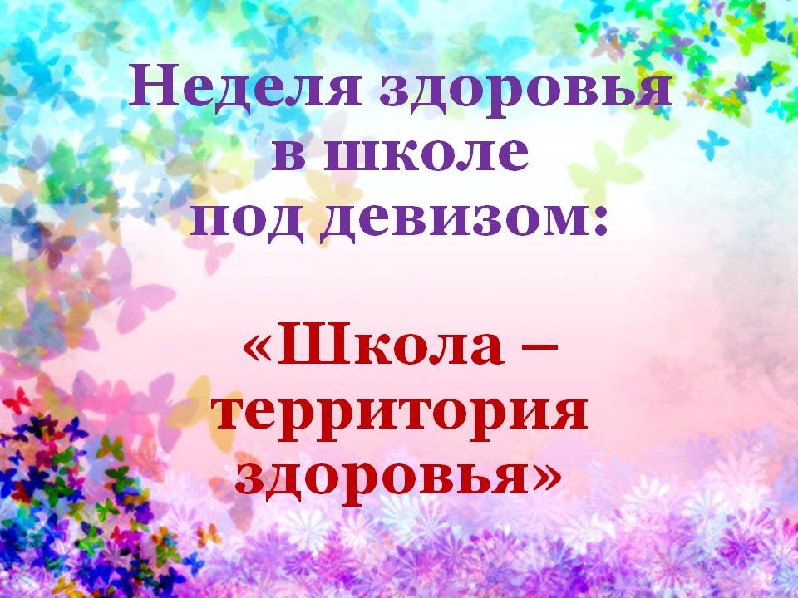
с 19.10.2020 по 23.10.2020
